领袖财商智慧

人生是经历的总和

经历是状态的总和 体验喜乐悲哀、酸甜苦辣

状态是生命的总和

企业是经营的总和

经营是价值的总和 体验成败离合、苦辣酸甜

价值是数字的总和

为什么学财商智慧？

**先回看过去国家发展：**

1. 让部分人富起来
2. 国家指导思想是：猫抓老鼠政策，白猫黑猫精神
3. 政府对企业的管理政策是：睁一只眼闭一只眼（大多数企业从个体户发展开始）

**当下国家发展：**

1. 为民族复兴，为大国崛起
2. 国家的指导思想是：依法治国、司法治国
3. 政府对企业的管理政策是：两拉精神（规上企业往上市拉，规下企业往规范拉，低小散不规范的个体户消失）

**再看当下企业状态：**

1. 企业老板大多数出身做业务、技术
2. 企业老板行为：重市场、重业务、轻管理、轻财务

想获得以上这些

先进入财商四维

**资本维次**

**财商四维**

**价值维次 财务维次**

**数字维次**

**价值维次------第一板块**

说的是老板给自己企业找到存在的价值维次（如图-企业价值三维）

**第一阶段：创业维次 以商人精神存在**

1. 在心态上 追求企业有钱（物质富有）
2. 在形态上 看在当下，重业务、轻财务，积累第一桶金（内外两套账）
3. 在结果发展势态上 危机四伏，企业老板犯傻又犯法

**第二阶段：事业维次 以企业家精神存在**

1. 在心态上 追求企业值钱（精神富有）
2. 在形态上 看在未来，重业务、轻财务，一套帐管理
3. 在结果发展势态上 安全有放心

**第三阶段：神业维次 以领袖精神存在**

1. 在心态上 追求社会价值
2. 在形态上 做国家精神的守护者，与国家一体
3. 在结果发展势态上 企业成了公众公司，让一群人为你赚钱

**作业一：找到当下我在哪里？未来走向哪里？**

（心态在第二阶段，形态在第一阶段。通过学习，理清思路，找到公司盲点，公司存在的危险，懂得不一样的管理方式和技巧，提高管理思维和方式，让公司走得更远。）

行深一步：找到商人阶段的死穴

死穴一、站太低、看不远

死穴二、不把财务当回事 企业初期的四大死穴

死穴三、太把关系当回事

死穴四、不知道怎么回事

如何化解商人阶段的死穴？

**命脉一、在企业顶层设计上装上财务机构**

如何运用，进入以下四大模式：

模式一、财务机构在顶层设计中的位置：总裁与总监权限平等，同时服务于董事长，董事长人权、财权两手抓，一手抓一人

（优点：总裁、总监相互约束，缺点：容易产生矛盾人才流失）

模式二、财务机构在顶层设计中的位置：总监在总裁属下，总监服务于总裁，总裁服务于董事长，董事长人权、财权两手抓一人

（缺点：董事长易被架空，优点：总监、总裁相处融洽）

模式三、财务机构在顶层设计中的位置：总监在总裁属下，总监服务于总裁，同时又服务于董事长，董事长人权、财权，一手抓两人

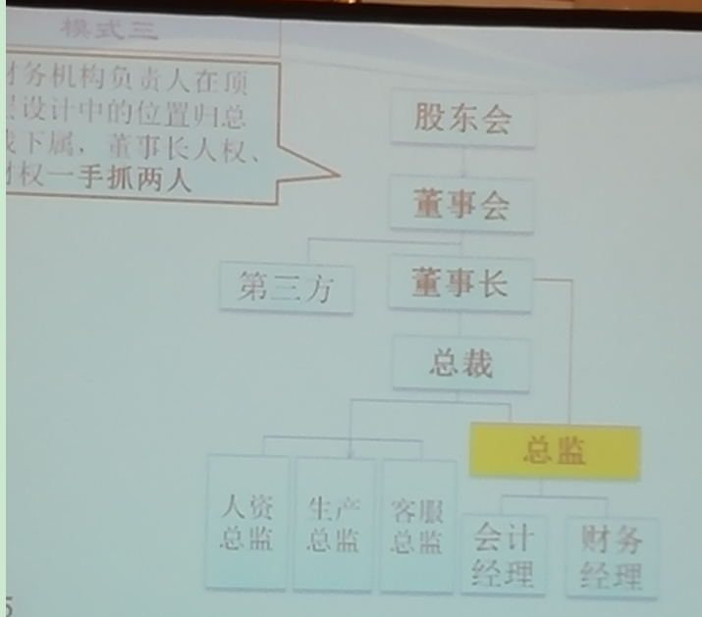

模式四、集团财务机构在顶层设计中的位置：对于两个或两个以上的企业后者多个子公司或者多个分公司的企业，以集团或虚拟集团式监管，集团式财务机构在顶层设计中的位置，母公司对子公司，董事长、总裁、总监三管齐下

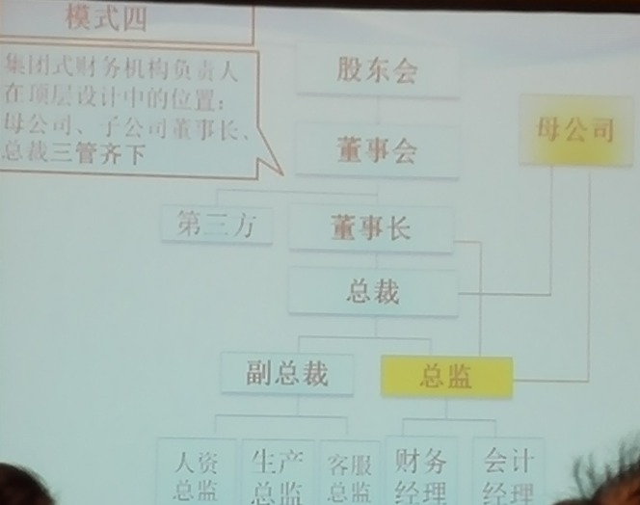

**作业二：设计自己企业的组织架构，如何把财务机构放在顶层设计上？**

**命脉二、在经营过程中用好财务人员**

用专业的人做专业的事，是相信专业的人做的事，而不是相信某个人

如何识别专业的人？如何用好专业的人？

进入财务专业人的三维，如图

1. 账房先生：做企业数字核算
2. 理财幕僚：做企业数字分析的事
3. 战略伙伴：做企业价值创造的事

**作业三、当下在哪里？未来在哪里？**

财务人员如何让自己成为事业型的战略伙伴？-两个通道

通道一、找到自己的死穴，突破死穴

账房先生的四大死穴：

死穴一、太不把自己当回事 交换型

死穴二、太把自己当回事 傲慢型

死穴三、自己定位不准 随意型

死穴四、市场诱惑大，流动大

**作业四、我的死穴在哪里？**

通道二、做老板放心的事，而并非放心我这个人

具体操作

1. 给自己带上“软性紧箍咒”
2. 签订“军令状”
3. 把“放心”入档案

军令状一、让亲人（财务人员的亲人）责任共担，签订入职担保书

**亲人担保书**

兹有小A（女士）到本公司担任出纳（或会计工作），本人愿意为其担保，我深知，小A身体健康、工作踏实、品行端正且未有犯罪记录。

本人愿意遵守本公司规章制度的约定，若有违反公司规章制度，请公司按章处理，若小A在本公司工作期间发生经济或法律案件，致使公司利益损失，本人愿意负连责任，按公司有关规定进行经济赔偿，特立此保证书为凭。

担保人：

身份证：

年 月 日

军令状二、让自己为自己做的事负长期责任，签订“职责承诺书”

（我的地盘我做主，我的责任我承担）

**职责承诺书**

本人XXX在XX公司担任XX（职位），我对自己任职期间的履职行为做如下承诺：

1. 所有的财务活动都是按照公司规定的规章制度和操作流程进行的
2. 在财务活动中，我本人没有任何的虚报、贪污、串通（包括但不限于上述行为的）等违法、违规行为
3. 若有任何违法、违规问题，我自愿承担100%的经济责任

即便离职后，公司仍有权向本人追究相关经济责任和法律责任

承诺人：

身份证：

年 月 日

军令状三、做企业安全的守护神，签订“商业保密书”

**商业保密书**

1.客户渠道、客户名单

1. 企业交易保密 2.客户合作意向

3.与客户洽谈的价格

1.经营战略

1. 经营上的保密 2.投资意向

3.市场分析

1.人才管理

1. 管理保密 2.薪酬体系管理

3.作业指导

1.产品设计

1. 技术保密 2.研发成果

3.咨询资料

以上“三大军令状”连同我的“个人简介”、“劳动合同书”、“身份证复印件”、“担保人身份证复印件”、“担保人联系电话”、“我的会计资质证书复印件”和“公司任命文件”，一同入公司档案（简称“把放心入档案”）。

**作业五：检查公司人才档案库？**

**从价值维次里找到了自己企业维次在哪里**

**从企业顶层设计完善财务机构，在经营过程中用好左膀和右臂，并经这些用数字说话。**

进入第二板块 数字维次

**数字维次------第二板块**

说的是企业在经营中一切过程、结果都是以数字的方式呈现，企业老板必须读懂这些数字的显现意义和数字背后的本质，在企业里具体表现为：**三大表一小表**

**企业血液表（资金日报表）**

**三大表一小表**

**老板成绩单（利润表） 财富说明书（现金流量表）**

**财务合格证（资产负债表）**

进入数字核心，读懂数字的意义

**第一读：企业成绩单（在专业上叫：利润表）**

|  |  |  |
| --- | --- | --- |
| **利润表** | | |
| 编制单位： | 年月 | 单位：万元 |
| 项 目 | 行次 | 本年累计数 |
| 一、主营业务收入 | 1 | 12.5 |
| 减：主营业务成本 | 2 | 7 |
| 主营业务税金及附加 | 3 |  |
| 二、主营业务利润 | 4 |  |
| 加：其他业务利润 | 5 |  |
| 减： 营业费用 | 6 |  |
| 管理费用 | 7 |  |
| 财务费用 | 8 |  |
| 三、营业利润 | 9 |  |
| 加：投资收益 | 10 |  |
| 补贴收入 | 11 |  |
| 营业外收入 | 12 |  |
| 减：营业外支出 | 13 |  |
| 四、利润总额 | 14 |  |
| 减：所得税 | 15 |  |
| 五、净利润 | 16 | 2.3 |

1. 什么是成绩单？

说的是企业老板在某一特定时间里（月、季、年）创造的成绩

1. 看数字表层，必须要看到风险（税收风险）
2. 看数字背后的本质
3. 看企业**盈利能力**（企业产品在市场上的地位），用数字说话

用公式表示就是：盈利能力=净利润/主营业务收入=2.3/12.5X100%=18.4%

1. 读数字背后的价值，看价值利润从哪里来

（价值利润=税后利润）

1. 以数字说话，看产品价值
2. 以数字说话，看客户价值贡献
3. 以数字说话，看团队价值

**第二读：财富合格证（在专业上叫：资产负债表）**

|  |  |  |  |  |  |  |  |
| --- | --- | --- | --- | --- | --- | --- | --- |
| **资产负债表** | | | | | | | |
| 编制单位： |  |  |  | 年月日 |  |  | 单位：万元 |
| 资 产 | 行 | 年初数 | 期末数 | 负债和所有者权益 | 行 | 年初数 | 期末数 |
| 流动资产： | 1 |  |  | 流动负债： | 36 |  |  |
| 货币资金 | 2 |  |  | **短期借款** | 37 |  |  |
| 应收股利 | 5 |  |  | **应付账款** | 40 |  |  |
| 应收账款 | 7 | 5.5 | 6.6 | 应付职工薪酬 | 42 |  |  |
| **其他应收款** | 11 |  |  | **其他应付款** | 46 |  |  |
| 存货 | 12 | 25.8 | 15.0 | 预计负债 | 47 |  |  |
| 流动资产合计 | 14 |  |  | 其他流动负债 | 49 |  |  |
| 非流动资产： | 15 |  |  | 流动负债合计 | 50 |  |  |
| 可供出售金融资产 | 16 |  |  | 非流动负债： | 51 |  |  |
| 固定资产净值 | 22 |  |  | 非流动负债合计 | 57 |  |  |
| 工程物资 | 25 |  |  | 负债合计 | 60 | 32.5 | 17.5 |
| 固定资产清理 | 27 |  |  | 股东权益： | 62 |  |  |
| 无形资产 | 28 |  |  | 实收资本(或股本) | 63 |  |  |
| 递延税项： | 33 |  |  | 未分配利润 | 68 |  |  |
| 递延税款借项 | 34 |  |  | 所有者权益合计（净资产） | 69 | 51.5 | 53.5 |
| 资产总计 | 35 | 84.0 | 71.0 | 负债和所有者权益总计 | 70 | 84.0 | 71.0 |

1. 什么是财富合格证？

说的是企业老板在某一特定时间里（月、季、年）创造的财富多少，那些财富为合格

1. 看数字表层各个资产的分布以及内外部风险

例如：其他应收款

应付账款

短期借款

其他应收款

1. 看数字背后的本质，分析企业**管理能力**，从以下四方面：
2. 从资产的流动性，看企业获取现金的能力

例如：企业的欠款回收快慢，用数字说话，用公式表示如下：

应收账款年周转次数=主营业务收入（销售收入）/平均应收账款

从报表上的数字分析就是：12.5/{（5.5+6.6）/2}=2.07（次）

应收账款周转时间就是：365天/2.07=176（天）

1. 从存货周转快慢，看企业日常管理能力

例如：对存货流动合理性，用数字说话，用公式表示如下：

存货年周转次数=主营业务成本（销售成本）/平均存货

从报表上的数字分析就是：7/{（25.8+15）/2}=0.34次

存货周转时间就是：365天/0.34=1073天（35个月）

1. 从应收账款回收快慢和存货流动的合理性看企业的营业周期（营业周期是指企业购买原材料到销售产品到回收货款期间对流动资产的有效运营）

用数字说话，用公式表示如下：

营业周期=应收账款周转天数+存货周转天数

从报表上的数字分析就是：176+1073=1249天（41个月）

1. 从看数字背后的本质分析，企业总资产周转快慢，看企业总体的**管理能力**

例如：总资产在企业里年周转次数，用数字说话，用公式表示：

总资产周转次数=主营业务收入（销售收入）/平均总资产

从报表上的数字分析就是：12.5/{（84+71）/2}=0.16次

也就是说本企业在一年中总资产转换成收入的次数为0.16次

1. 看数字背后本质，分析企业**融资能力**

从企业对资本的运用看融资能力，用数字说话，用公式表示如下：

融资能力=平均总资产/平均净资产

从报表上的数字分析就是：{（84+71）/2}/{（51.5+53.5）/2}=1.48倍

（正常值为2倍）

1. 看数字背后的本质，分析**股东回报率**

用数字说话，用公式表示如下：

**股东回报率=盈利能力X管理能力X融资能力**

从报表上的数字分析就是：0.184X0.16X1.48X100%=4.36%

**作业六：给自己企业算股东回报率？检查三大表一小表的完整性。**

1. 看财富合格

例如：应收账款

1. 怎么看应收账款的合格？

借用《财商导航仪》化解财商风险，如图

1. 如何化解资产风险？

采用信用约定化解应收账款的风险，用过程保证结果，让风险约定在信用里（分为事前、事中、事后）

1. 应收账款的事前监管（三问）

一问：为什么有应收账款？

为了销售，更多的销售，拉客户，行业竞争。。。。

二问：怎么做才合理？（在年度前就要规划好信用额度）

1. 首先要规划好企业正常的周转资金
2. 其次规划企业发展准备金
3. 将多余的钱才能有资格规划给客户作为信用额度

三问：信用额度给哪些客户为合理？（在业务接触环节就进行信用管理）

如何筛选？分四个步骤：

1. 实地考察客户的实力
2. 实地考察企业的管理能力
3. 考察客户的现金能力（要求客户提供真实的三大表一小表）
4. 考察客户的诚信
5. 应收账款的中期监管（在中期环节约定两大信用政策）
6. 对外（客户）约定“两个3.6.1”信用政策
7. 对内（营销团队）约定“两个挂靠”信用政策

什么是“两个3.6.1”政策？

答：是回笼应收账款和客户约定的原则，（在销售合同中落地）

3个月的信用期限，发货前30%的预收账款；

6个月的担保期限，发货后60%的货款；

1周期的验货合格时间，10%的保证金。

什么是“两个挂靠”信用政策？

答：为营销团队或者客服团队约定的一种绩效考核机制，将业绩和回收款和回收期限双向挂靠的原则。（在薪酬考核体系落地）

1. 应收账款的后期监管（催账工作，以下信用期为90天）
2. 应收账款在谈定信用期三个月内的，电话确认欠款金额

（业务员打电话，财务人员监管）；

1. 信用期之外一个月内的上面走访（业务员上面，财务监管）；
2. 信用期之外三个月内（6个月内）的发书面催款函，收集证据链（财务出面）；
3. 信用期之外六个月内（9个月内）的发律师函；
4. 担保期限催款大于六个月的交割律师，启动法律程序。

**安全是企业发展的根基，未来必须一套账管理、数字说话，结果导向，一套账管理、数字说话是有魂企业的修为，是标杆企业的见证，**

**从企业成绩单数字背后看成绩，让企业老板懂得如何投资有价值的产品，如何服务好“五度”客户，如何让有价值的员工富起来、让观望的员工动起来、让混日子的员工慌起来；**

**从财富合格证看财富合格和财富价值，有利润的企业不一定有价值，有价值的企业一定有利润，让企业老板懂得在企业管理上，用数字说话，抑制过度自信。**

**第三读：财富说明书（在专业上叫：现金流量表）**

1. 什么是财富说明书？

说的是企业老板在某一特定时间里

1. 在财富说明书里看什么？
2. 看企业财富从哪里来到哪里去
3. 看数据与数据之间的勾稽关系
4. 看财务核算会计核算过程中的水平

现金流量表分为主表和附表

1. 主表的编制方式采用直接编制法，从资产负债表中直接推理现金流量，采用的公式是： 资产=负债+所有者权益

货币资产+非货币资产=负债+所有者权益

货币资产=负债+所有者权益-非货币资产

现金流=期末现金-期初现金=（期末负债-期初负债）+（期末所有者权益-期初所有者权益）-（期末非货币资产-期初非货币资产）

1. 附表的编制方式采用间接编制法，从利润表中推理现金流量，采用的公式是：现金流=净利润+没有现金流出的成本-没有现金流入的收入

**例如：**某一家企业在11月销售额为100万元，现金收款70万元，赊账30万元；成本80万元，其中现金支付60万元，折旧20万元；纳税5万元，，（不考虑应收款含增值税情况下）

问：这家企业利润做了多少？

答：利润=100-80-5=15万

问：这家企业现金流多少？

答：采用直接编制法，现金流=70-60-5=5万

采用间接编制法，现金流=15+20-30=5万

**第四读：企业血液表（资金日报表）**

资金日报表的运用做到以下四点：

1. 必须专业的出纳编制（持会计证上岗）
2. 必须每日编制
3. 必须联合签字
4. 必须手工签字

**三大表一小表的勾稽关系：**

1. **“资金日报表”月末余额数与“资产负债表”货币资金拦期末数一致**
2. **“资产负债表”货币资金栏期末数与“现金流量表”主表和附表期末余额数一致**
3. **“利润表”的净利润与“资产负债表”未分配利润期末数减期初数金额一致**

**从价值维次找到企业存在的背后意义，将这种价值意义在数字维次里落地，用数字衡量团队、产品背后存在的效益和价值，用数字衡量企业家的权威以结果效益落地，用结果导向提高股东回报率。成熟的企业遇到问题找机制，并用财商思维放心机制让专业的人做专业的事。**

**行深一步：如何打造企业放心机制（及财务体系），使企业不因人才的流失而损失。**

进入第三板块 财务维次

**财务维次------第三板块**

用数字说话，对人、财、物、费建立财务体系链。

**费用链**

财务四链

**人才链 货物链**

**资金链**

1. 对人才的监管
2. 建立放心人才的机制（行政人事部建立）

把放心约定在机制里入档案（略）

1. 建立多效多得分配机制（分基、中、高层）

什么是多效多得分配机制？答：用数字说话，结果导向

1. 基层分配机制
2. 哪些为基层？（业务一线、生产一线、职能一线）
3. 怎么设计？（采用多效多得，与个人绩效挂钩）
4. 具体落地操作：
5. 生产一线的，计件制或计项制（与正品率挂钩）
6. 业务一线的，提成制（与回收款及回收时限挂钩）
7. 职能一线的，基本工资+贡献绩效
8. 中层分配机制
9. 哪些为基层？（经理、主管、工程师、总监。。。）
10. 怎么设计？（管理绩效与部门业绩挂钩）
11. 具体落地操作：
12. 业务类的，

I．基本工资+个人业务提成+管理政绩

（针对培养管理者拓展业务时期）

Ii．基本年薪+管理政绩

（针对成熟管理团队拓展管理人才时期）

1. 非业务类的，基本年薪+管理提成（方法就是约定总额分成或者利润分成或者超额利润分成）
2. 高层分配机制
3. 哪些为高层？（总裁.副总(总监).厂长.子公司董事长）
4. 什么设计？（与公司长期效益、长期利润挂钩）
5. 具体操作：

基本年薪+效益年薪+长期激励+特殊激励+福利津贴

1. 特殊贡献激励
2. 忠诚奖（例如：五年、十年、二十年的元老）
3. 育才奖（育才激励传、帮、带，师傅带徒弟）
4. 荐才奖（推荐人才的奖励）
5. 创新奖（例如：成本创新、技术创新）
6. PK奖（永远奖励第一名）
7. 建立梯队培养人才机制（如图）

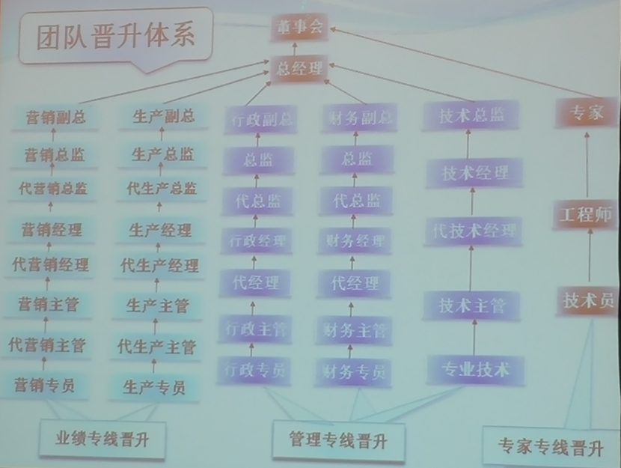

1. 对资金链采用动、静结合监管法
2. 动态管理（分两个层面）
3. 对单个企业采用存量管理
4. 对多个企业采用聚量管理（也称“现金池”管理），所有收入统一归口，集团化账户，收支两条腿
5. 静态管理（分两个层面）
6. 权利机构：制定好“授权机制”和“审批流程”
7. 执行机构：做到日清月结，日编报（资金日报表），制定四大原则（四个必须，参考资金日报表四个必须）。

例如：

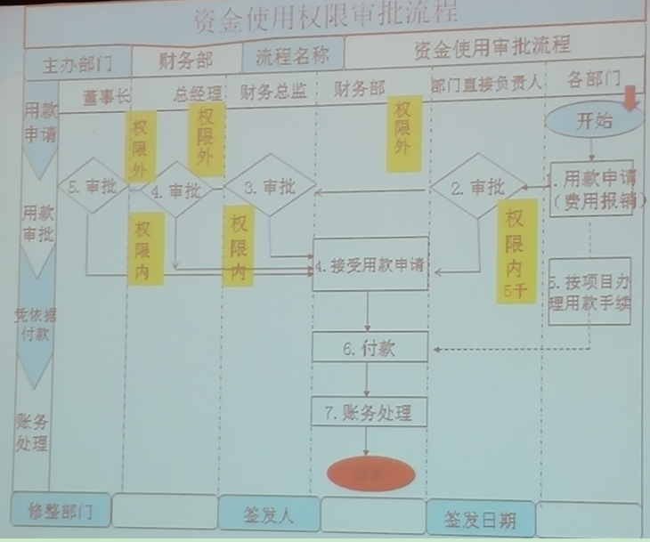

1. 对货物链（供、销、存环节）采用步步跟进监管法
2. 采购前，启动“询价机制”，借用“采购智慧单”落地，如图
3. 采购中，启动“自制四单机制”（采购、仓库、财务、生产自制原始凭证）
4. 采购后，（库存）采用实地盘存制
5. 产品出发环节，启动“自制六单机制”（销售人员、仓管、财务、出货随单2单、保安）
6. 产品途中环节，采用“运输协议机制”
7. 对费用链采用量化考核法（谁花钱谁买单）

问：企业是有哪些费用？（管理、销售、财务费用）

1. 管理费用：分摊到经营单位，可量化，可考核
2. 销售费用：分摊到各个产品系，可量化，可考核
3. 财务费用：杜绝高利贷（正常贷款率6-7厘）

**作业七：一年花一天时间做一次实地盘查**

如何提高股东回报率六大法宝：

法宝一、杜绝次品（减少次品是提高股东回报率最大手段之一）

法宝二、产品创新（让产品说话，用80.20法则）--20%创新高端产品

法宝三、轻资产运作（以融资租赁代替经营场所）

法宝四、降低人工成本（调整人才结构）

1. 让合适的人在合适的岗位
2. 让一个人做三个人的事给两份工资

法宝五、杜绝灰色成本（例如：采购、关系、上下级之间负能量沟通）

法宝六、合法节税（应缴尽缴，应享尽享）

一问：企业有哪些税？（大额的税）

答：增值税、企业所得税、房产税、个人所得税

1. 增值税（税率？17%，13%，11%，6%，3%）

例如：国美电器一个案例

**国美有一句广告语：买国美电器送货到家，免费安装**

含税售价2200元/台，成本1400元/台

1. 计算一台纳多少增值税？

（2200-1400）/1.17*0.17=116.24元

**改广告语：买国美电器免费送货到家，由专业安装公司安装**

含税售价2200元/台（其中200元安装费），成本1400元/台

1. 计算一台纳多少增值税？

（2200-200-1400）/1.17*0.17=87.18元

200*6%=12元（安装服务一般纳税人营改增后增值税为6%）

总纳税87.18+12=99.18元

1. 计算改方案后一台节省多少增值税？

116.24-99.18=17.06元

1. 假如每天销售额2亿元，每天节省增值税？

2亿/2200*17.06=155.09万元

1. 一年按300天计算，每年节省增值税？

155.09万元*300天=4.65亿元

1. 个人所得税（税率？五档：3%，10%，20%，25%，30%，35%，45%）

（劳动合同，劳务合同3%，服务合同3%或6%-个人独资）

1. 房产税（税率？合计约21%）
2. 企业所得税（税率？25%，20%-小型微利企业 非居民企业，15%-高新企业）

外部证据链：发票，运单，银行回单，外部合同，行政收据，税单。。。

内部证据链：入库单，出库单，工资单，会议决议，通知书，

签到表，捐赠扶贫费。。。

1. 限额扣除：

招待费：60%、0.5%（酒店的餐费可开成会务费或住宿费，会务费报销补充证据：会议纪要、会议通知、签到表、发票）

广告宣传费：15%

职工福利费（住房补助金、贫困补助金）：14%（避免个税，可通过工会经费支出，如住房补助、贫困补助，补充证据：工会审批、个人银行回单、身份证复印件）

职工教育费：2.5%

1. 全额扣除：

差旅费、会议费

合理的劳动保护支出

咨询费、服务费

1. 加计扣除：

研究开发费用，加计50%

按置残疾员工，加计100%

1. 不得抵扣

赞助

罚款、罚金

**作业八：经过这两天的学习从哪方面提升股东回报率？**

**资本维次------第四板块**

**其他融资**

**资本维次**

**向银行融资 向上市融资**

**向民间融资**

1. 向银行融资
2. 资产抵押融资（厂房，商品房，工业用地）
3. 存货质押融资
4. 应收账款融资（应收账款保理申请），如图

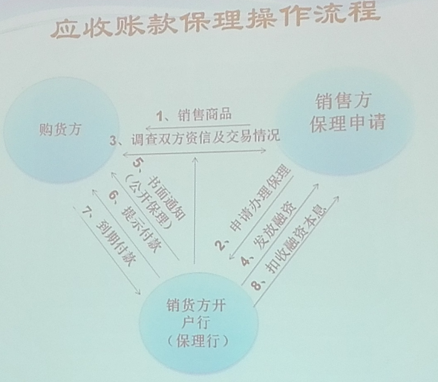

1. 应付账款融资（开承兑汇票）
2. 信用融资（也称无形资产融资）
3. 股权质押融资
4. 向民间融资
5. 民间借贷（公司向个人或个人向公司）--正常2.2分以下
6. 民间信托融资
7. 股权出让融资
8. 增值扩股融资
9. 资产典当融资
10. 发行债券融资
11. 向上市融资

新三板、创业板、中小板 三大板块准入条件

**新三板：**

1. 持续经营满两年
2. 业务明确，账务规范
3. 公司治理结构健全
4. 股权清晰
5. 主办券商推荐并持续监督

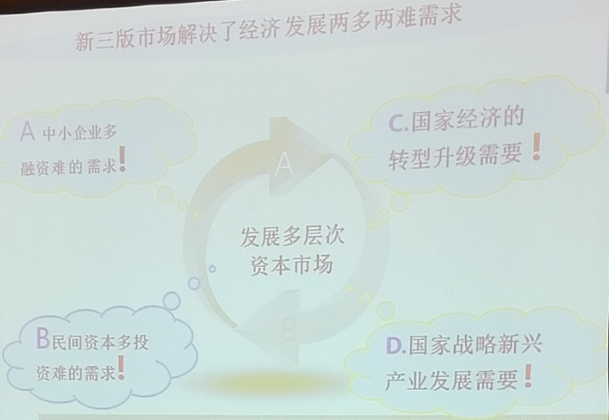

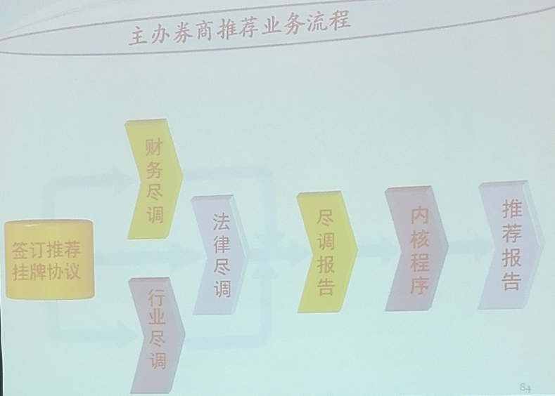

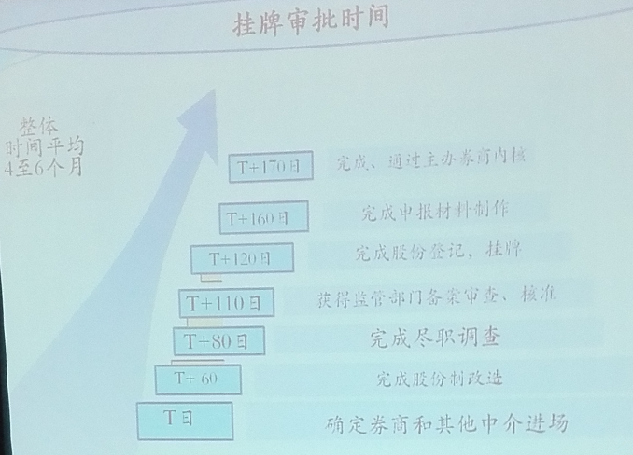

**创业板：**

1. 持续经营满三年
2. 最近两年内主营业务、企业管理层、实际控股人没有发生变化
3. 财务指标，最近两年连续盈利，净利润累计不少于1000万元，且持续增长
4. 最近一年营业收入不少于5000万元
5. 最近两年营业收入增长率不低于30%
6. 最近一期末净资产不少于2000万元，并且不存在弥补亏损，发行后股本总额不少于3000万元

**中小板：**

1. 持续经营满三年
2. 最近三年主营业务、企业管理层、实际控股人没有发生变化
3. 财务指标，最近三年连续盈利，净利润累计不少于3000万元
4. 最近三年经营活动产生的现金流不少于5000万元

或者最近三年营业收入不少于3个亿

1. 发行前股本总额不少于人民币3000万元
2. 最近一期末无形资产占净资产的比例不高于20%
3. 最近一期末不存在弥补亏损

**为什么要上市的八大好处：**

1. **规范治理：通过改制辅导和持续督导，提高企业规范职责水平**
2. **价值发现：通过市场机制充分反映企业内在价值**
3. **直接融资：通过发行股票高效便捷地进行股权和债券融资**
4. **股权激励：实施股权激励，汇集优秀人才**
5. **并购重组：借助资本市场发展壮大，从做加法到做乘法**
6. **股份流动：提供股权公开转让平台，提高权益流动性**
7. **信用增进：规范度和透明度提升银行主动授信**
8. **提升形象：提升形象和认知度，利于市场拓展**

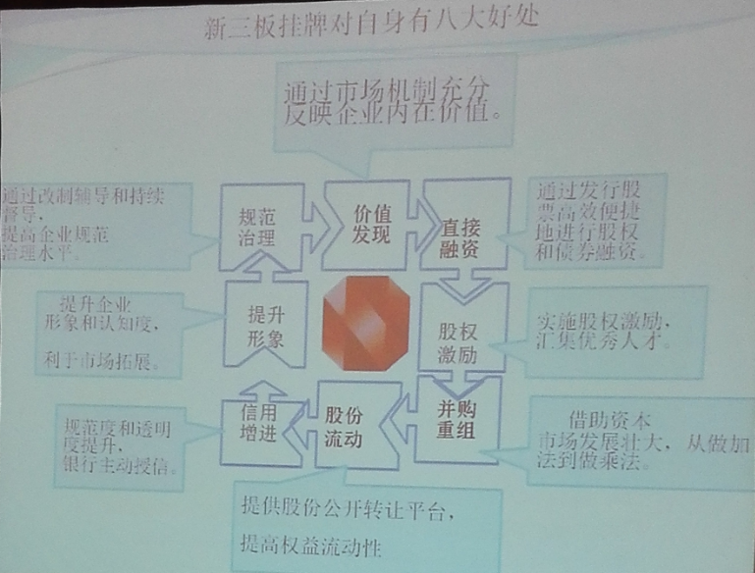

1. 其他融资（信用证融资。。。）

